幾何学特論 新第8＋α講
円Oに関する双対変換
双対点（極）と双対直線（極線）
定義
平面上に原点中心、半径rの円Oがある。

平面上の各点Pに対して。
（OPの長さをdとする。） 半直線OP上にOP・OP’ = r² （即ち OP' = e （但しd・e = r²））となる点P'を採り、P’ でOPと直行する直線pを考える。直線pを（円Oに関する）点Pの双対直線（極線）と言う。
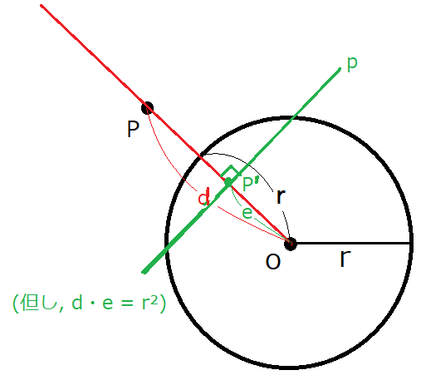
平面上の直線pに対して。
Oからpに下した垂線の足をP'とする。（OP'の長さを e とする。）
半直線OP'上にOP・OP’ = r² （即ち OP = d （但しd・e = r²）） となる点Pを考える。点Pを（円Oに関する）直線pの双対点（極）という。
（定義終）

（注）上の定義より、双対直線と双対点は１対１に対応する。即ち、
点Ｐの双対直線が直線pである ⇔ 直線pの双対点が点Pである。
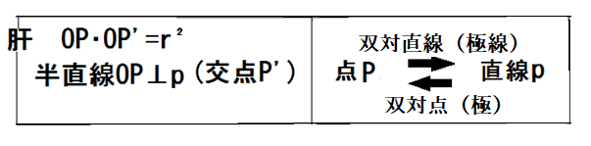

定理
円Oの周上の点Tでの接線tは、点Tに対する双対直線（極線）である。
円Oの接線tの接点Tは、直線tに対する双対点（極）である。
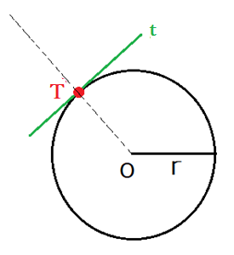
[証明] 半直線OT上で OT・OX = r² となる点Xを探すと,
OT・OT = r² より X = T である。
さらに、OT⊥t なので。 （証明終）

問(Quiz) 次の図で、OP'・OΠ = OA・OA’ となることを証明せよ。
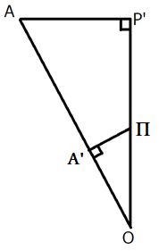

定理 直線pが点Aを通るならば、(Aの)双対直線aは(pの)双対点Pを通る。
（証明） 直線pが点Aを通っている。点Oから直線pに下した垂線の足をP’とする（するとAP’が直線ｐそれ自体という事になる）。
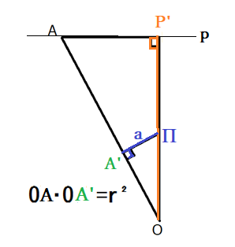

半直線OA上でOA・OA’ = r² となる点A’をとる。点A’でOAと直交する直線のOP’との交点をΠとする（するとA’Πが点Aの双対直線aという事になる）。
上の問(Quiz)より、OP'・OΠ = OA・OA’ = r² となるので、点Πが直線pの双対点Pという事になる。
以上より、aがPを通ることになった。（証明終）
定理 以下、点A（大文字）と直線a（小文字）が相互に変換するとする。
① 2点を通る直線は、2点の双対直線の交点に変換する。
つまり、2点A,Bを通る直線ABは、2直線a,bの交点a∩bに変換する。
② 2直線の交点は、2直線の双対点を通る直線に変換する：
つまり、2直線ℓ,mの交点ℓ∩mは、2点L,Mを通る直線LMに変換する。

（証明）
① 直線ABをℓとする。
直線ℓ上が点A,Bを通るので、直前の定理より、直線 , は点 を通る。
よって、点Lは交点a∩bである。
② 2直線ℓ,mの交点ℓ∩mをAとする。
直線ℓ,mが点Aを通るので、直前の定理より、直線 は点 , を通る。
よって、直線aは直線LMである。

